KROKODIL

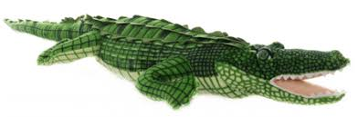

Pravila in potek igre:
Igralci si narišejo ali zamislijo reko (postavijo veje na zemljo, papir,….). Eden izmed igralcev je krokodil, ki stoji na eni strani reke. Drugi igralci se postavijo na drugo stran reke in mu postavijo vprašanje :« Krokodil, ali smemo čez reko?«
Krokodil odgovori:« Samo, če imate na sebi npr. zeleno barvo.«
Tisti igralec, ki ima na sebi takšno barvo, lahko gre čez reko. Če igralec nima na sebi take barve, ga krokodil lovi. Cilj igre je pobegniti krokodilu in priti na drugo stran reke. Tisti, ki ga krokodil ujame, postane naslednji krokodil.
Število igralcev: 4 ali več
Namen igre: utrjevanje barv, razvijanje spretnosti

